Universidad Rafael Landívar

Facultad de Ingeniería

Programación Avanzada, Laboratorio sección 02

Ing. Moisés Alonso

PROYECTO NO.1: Social Network

Eduardo Antonio Peláez Cifuentes.

Carnet: 1096917

Guatemala, 15 de octubre del 2018.

# INTRODUCCIÓN

El proyecto fue realizado utilizando Windows Forms en lenguaje de alto nivel C#. Para la sección de “newsfeed” se utilizó una lista enlazada simple y para agregar los elementos se utilizó su método addLast(), lo cual la hace tener la disciplina de inserción una cola, como lo requiere el enunciado del proyecto. Para la sección de “messenger” se siguió utilizando una lista enlazada simple, agregando elementos con su método addFirst(), lo cual hacía que operara como una pila. Finalmente la lista de amigos es una lista enlazada simple normal.

# Análisis

## Entradas

1. Archivos de texto correspondientes a cada sección
2. Usuario y contraseña

## Salidas

1. Sección de “newsfeed” con todas las noticias y su correspondiente imagen si la tuviera.
2. Sección de “messenger” que muestra los contactos que enviarion mensaje y muestra los correspondientes mensajes.
3. Sección de “amigos” que muestra los amigos que se tienen agregados en la red social.
4. Información de los usuarios amigos.

## Procesos

1. Leer cada uno de los archivos.
2. Extraer la información para cada una de las estructuras correspondientes.
3. Establecer usuario y contraseña extraídos del archivo “config” para validar el login
4. Después de haber iniciado sesión, se muestra el formulario de página principal.
5. En la sección de “newsfeed” mostrar las noticias. Haciendo uso de una estructura auxiliar para extraer cada campo correspondiente a una noticia.
6. En la sección “messenger” mostrar una sola vez cada usuario que ha enviado un mensaje y al hacer doble click sobre el usuario mostrar los mensajes enviados.
7. En la sección “amigos” mostrar los usuarios amigos.

## Restricciones

1. Uso de imágenes de manera dinámica

# Diseño

## Algoritmos

### Mostrar los contactos que enviaron mensaje una sola vez

Dado que se solicita que los contactos que enviaron una imagen aparezcan una sola vez, se desarrolló el siguiente método:

Entero contador1

Entero contador2

Vector auxiliar = pila de mensajes a arreglo

Si el email de vector auxiliar[1] es diferente del email de vector auxiliar[2]

Agregar a listbox el email del contacto

Mientras contador2 < tamaño de pila de mensajes

Mientras contador1 < contador2

Si el email de vector auxiliar[cont1] es diferente del email de vector auxiliar[cont2]

Contador1 = contador1 + 1

Sino

Contador1 = 0

Contador 2 = contador2 + 1

Terminar ciclo

Si contador1 = contador2

Agregar a listbox el email del contacto

Contador1 = 0

Contador2 = contador2 + 1

### Bloquear al contacto

Cadena seleccionado

Cadena nombre = ítem seleccionado de listbox

Para i = 0 hasta tamaño cola de noticias

Si nombre es igual a nombre de arreglo de noticias[i] + apellido de arreglo de noticas[i]

Seleccionado = email arreglo de noticias[i]

Nodo auxiliar = head de cola de noticias

Mientras auxiliar sea diferente a null

Si el elemento de auxiliar = seleccionado

Eliminar nodo de cola de noticias

Auxiliar = siguiente de auxiliar

### Eliminar al contacto

Cadena seleccionado

Cadena nombre = ítem seleccionado de listbox

//Para eliminar noticias del usuario

Para i = 0 hasta tamaño cola de noticias

Si nombre es igual a nombre de arreglo de noticias[i] + apellido de arreglo de noticas[i]

Seleccionado = email arreglo de noticias[i]

Nodo auxiliar = head de cola de noticias

Mientras auxiliar sea diferente a null

Si el elemento de auxiliar = seleccionado

Eliminar nodo de cola de noticias

Auxiliar = siguiente de auxiliar

//Para eliminar mensajes del usuario

Nodo auxiliar = head de pila de mensajes

Mientras auxiliar sea diferente a null

Si el elemento de auxiliar = seleccionado

Eliminar nodo de pila de mensajes

Auxiliar = siguiente de auxiliar

//Para eliminar amigo

Nodo auxiliar = head de lista de amigos

Mientras auxiliar sea diferente a null

Si el elemento de auxiliar = seleccionado

Eliminar nodo de lista de amigos

Auxiliar = siguiente de auxiliar

### Redimensionar imagen

Función que devuelve la imagen creada en un nuevo tamaño

Redimensionar imagen (imagen imagen Fuente, Tamaño tamaño)

Devolver (casteo imagen)(nuevo bitmap(imagen Fuente, tamaño))

## Diagrama de flujo

# Identificación de métodos

**Clase “News”**

|  |  |
| --- | --- |
| TIPO | Método |
| string | getEmail() |
| void | setEmail(string email) |
| string | getType() |
| string | setType(string type) |
| string | getPath() |
| string | setPath(string path) |
| string | getText() |
| string | setText(string text) |
| string | toString() |
| Constructor | News() |

**Clase “Contact”**

|  |  |
| --- | --- |
| TIPO | Método |
| string | getEmail() |
| void | setEmail(string email) |
| string | getName() |
| string | setName(string name) |
| string | getLastName() |
| string | setLastName(string lastName) |
| string | getAge() |
| string | setAge(string age) |
| string | getBirthDate() |
| string | setBirthDate() |
| string | getStatus() |
| string | setStatus(string status) |
| string | toString() |
| Constructor | Contact() |

**Clase “Message”**

|  |  |
| --- | --- |
| TIPO | Método |
| string | getEmail() |
| void | setEmail(string email) |
| string | getText() |
| string | setText(string type) |
| string | getHour() |
| string | setHour(string path) |
| string | getStatus() |
| string | setStatus(string text) |
| string | getSend() |
| string | setSend() |
| string | toString() |
| Constructor | Message() |

# Diseño de pantalla

Diseño de log in.

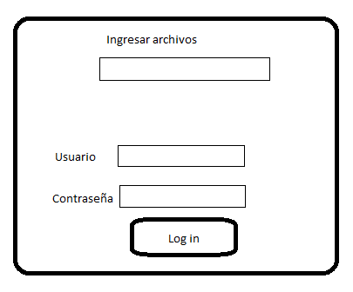

Diseño de pantalla principal

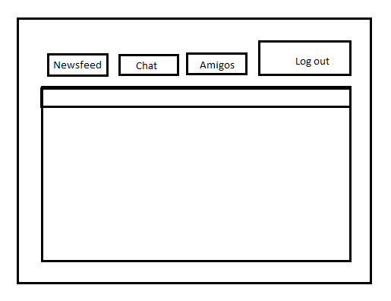

# Conclusiones

1. La lectura de archivos se realiza con el objeto StreamReader
2. Las estructuras de datos dinámicas no tienen un tamaño fijo, crecen según las capacidades del equipo y su uso.
3. Los nodos son la estructura de datos más básica.

# Bibliografía

1. Cómo leer archivos de texto mediante System.IO y Visual C# (s.f). [En red] Recuperado el 13/09/2018. Disponible en: <https://support.microsoft.com/es-es/help/306777/how-to-read-a-text-file-by-using-system-io-and-visual-c>
2. Cómo: Abrir archivos mediante el componente OpenFileDialog (s.f). [En red] Recuperado el 13/09/2018. Disponible en: <https://docs.microsoft.com/es-es/dotnet/framework/winforms/controls/how-to-open-files-using-the-openfiledialog-component>
3. How to resize an Image C# (s.f). [En red] Recuperado el 13/09/2018. Disponible en: <https://stackoverflow.com/questions/1922040/how-to-resize-an-image-c-sharp>